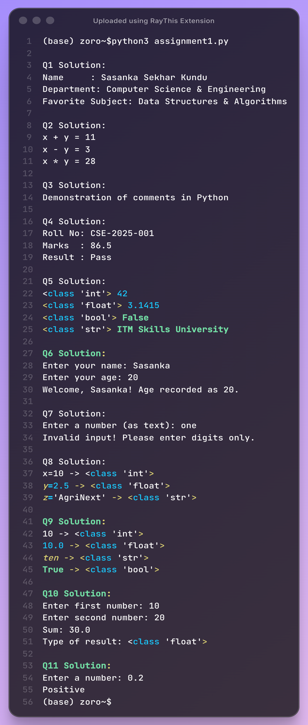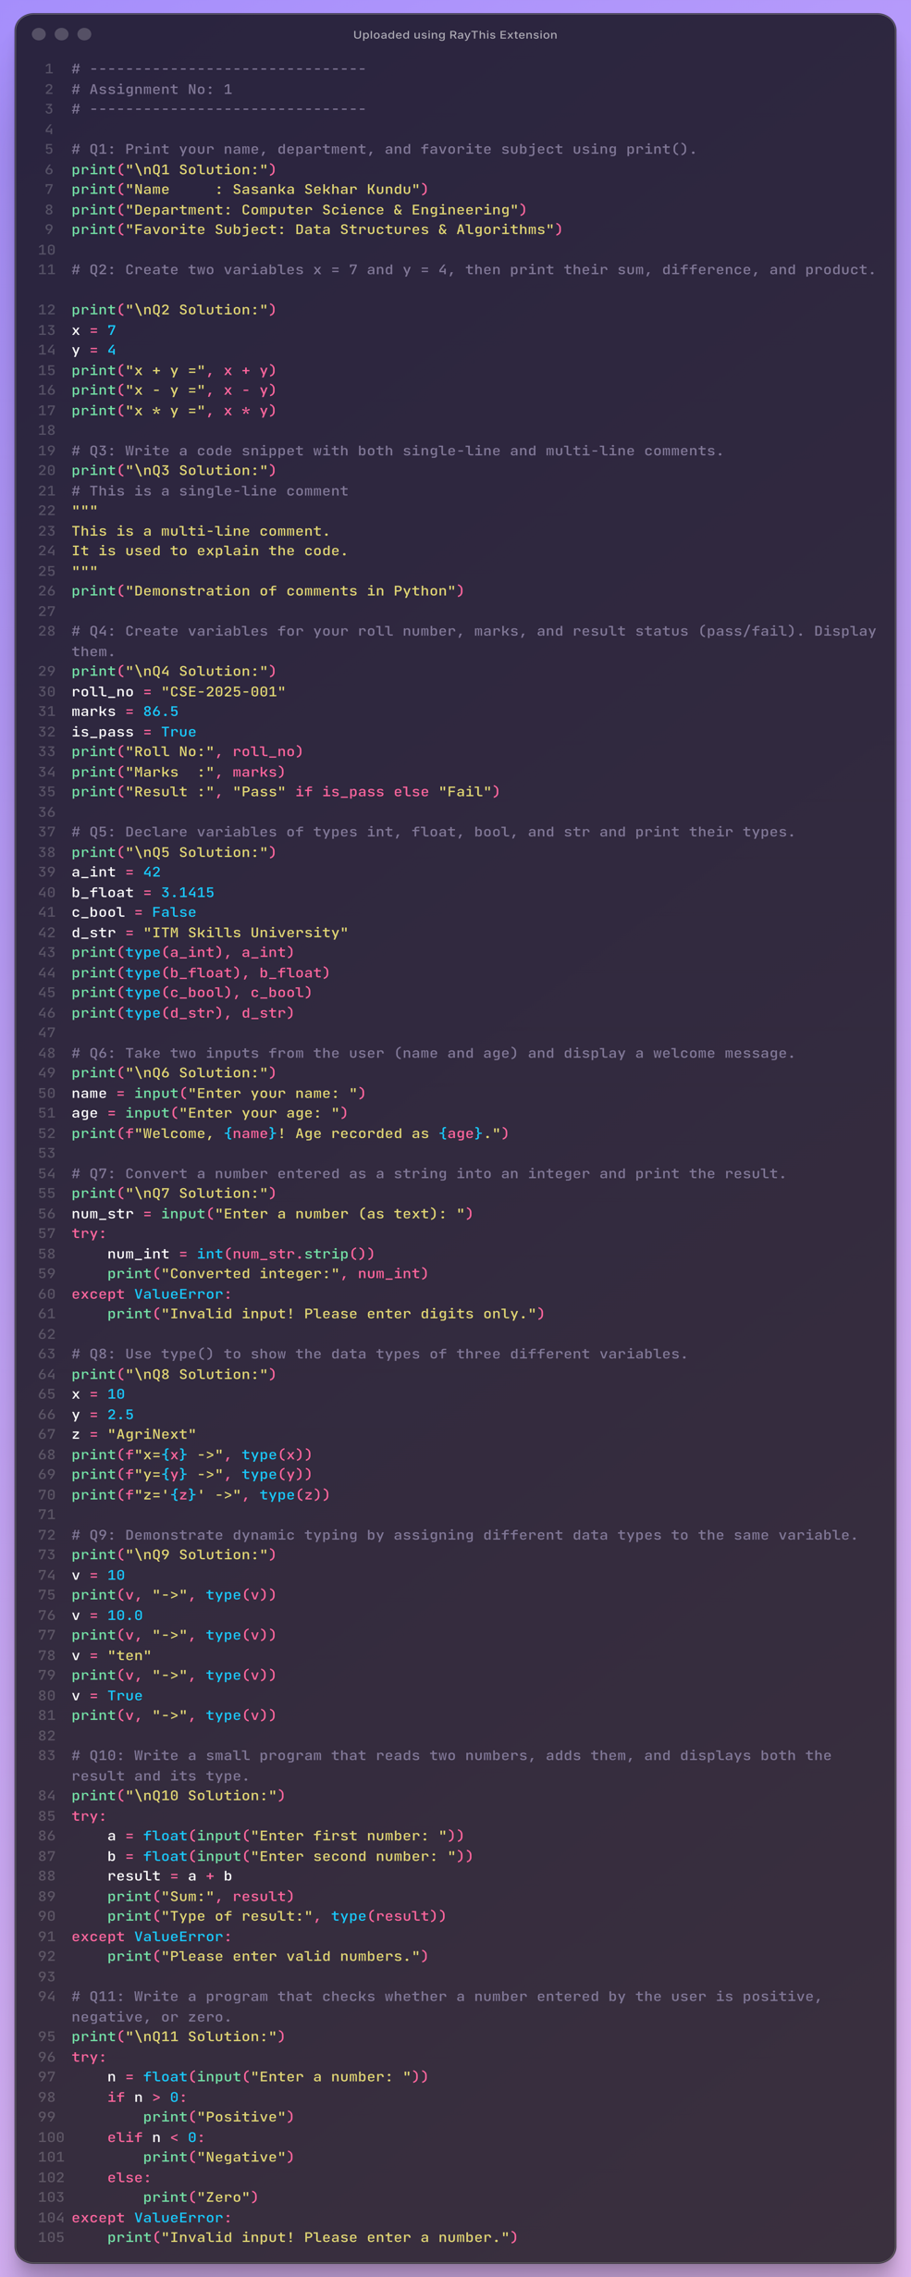

Name: Sasanka Sekhar Kundu

Roll: 150096725118

Cohort: Demis Hassabis